目录

一、 基本目录解释 2

二、 基本编码规范 3

三、 中间键编码规范 7

四、 分辨率/字体/字号规范 8

生命周期树 8

# 基本目录解释

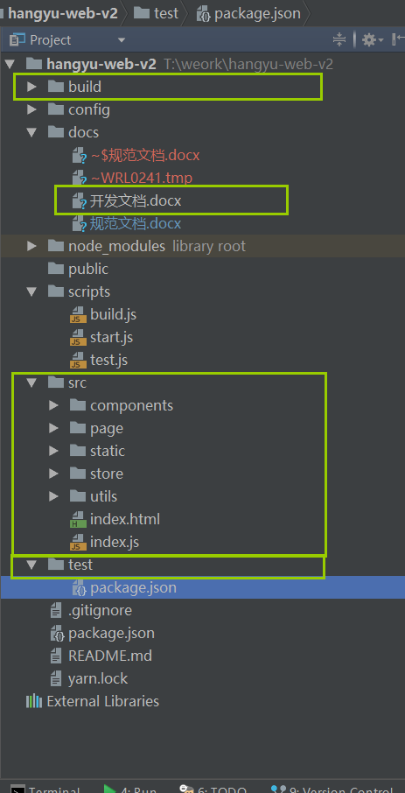

绿色框文件或者文件夹是公共权限文件（都可以修改），其它文件原则上不能修改，如有功能需要，需要修改先详谈。

# 基本编码规范

CSS样式属性或者JAVASCRIPT代码后加“;”方便压缩工具“断句”。

文件内容编码均统一为UTF-8。

CSS、JAVASCRIPT中的非注释类中文字符须转换成unicode编码使用,  
以避免编码错误时乱码显示。

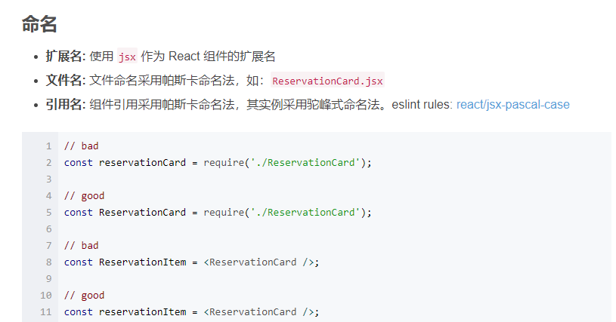

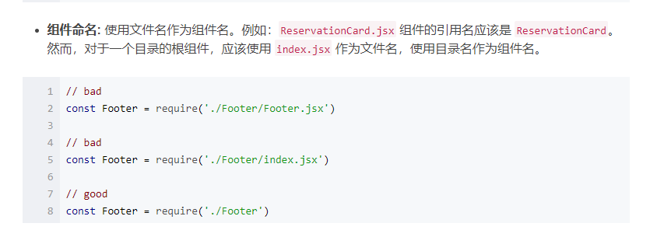

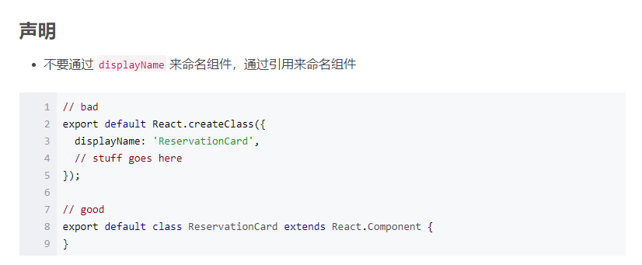

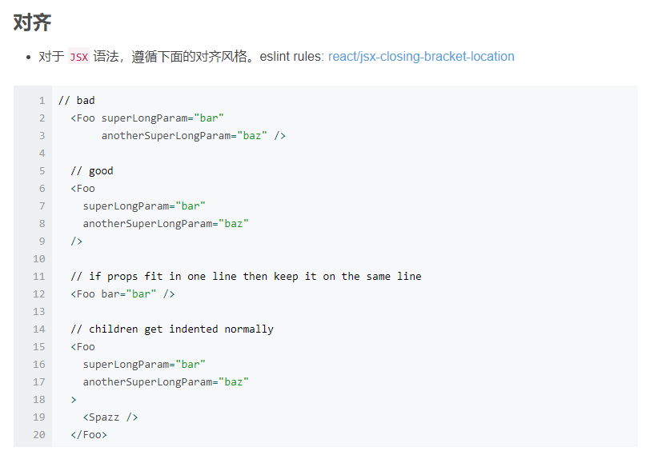

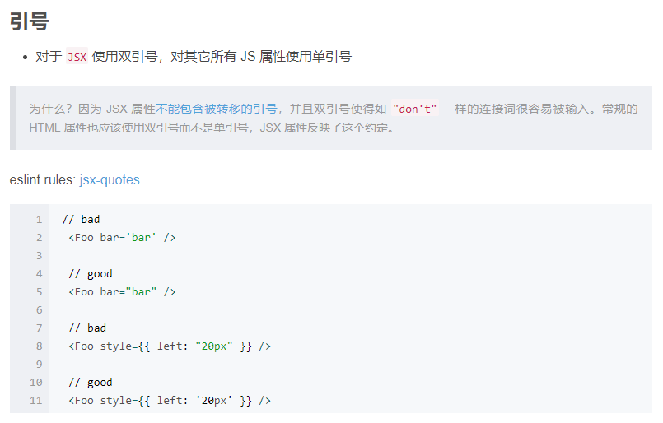

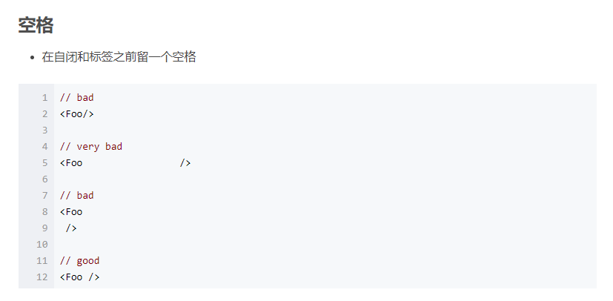

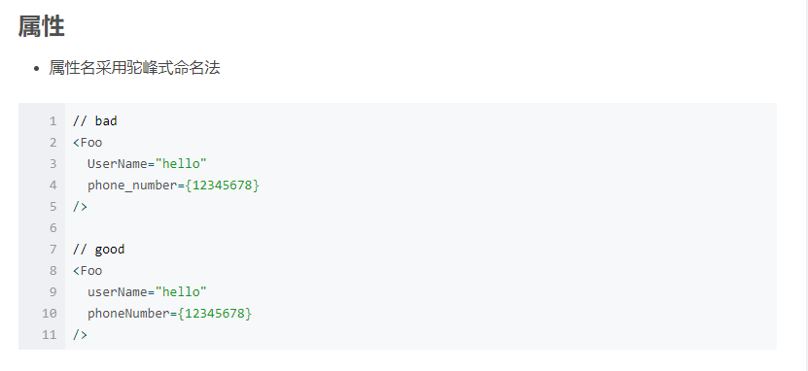

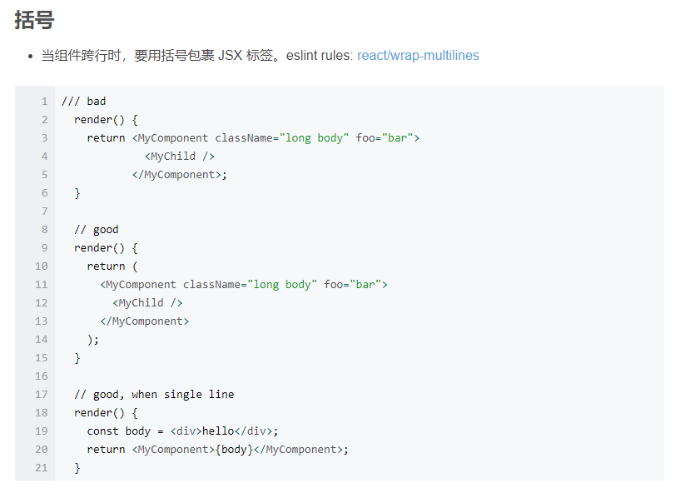

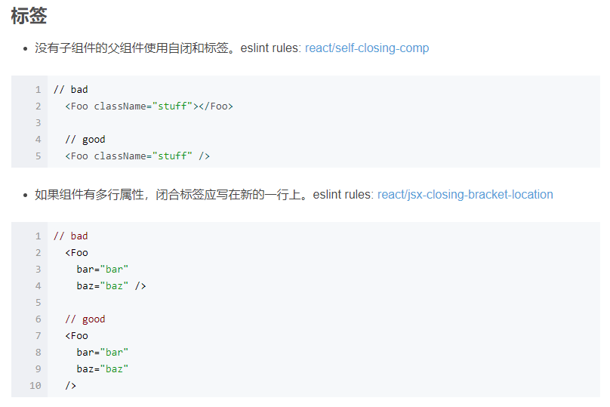

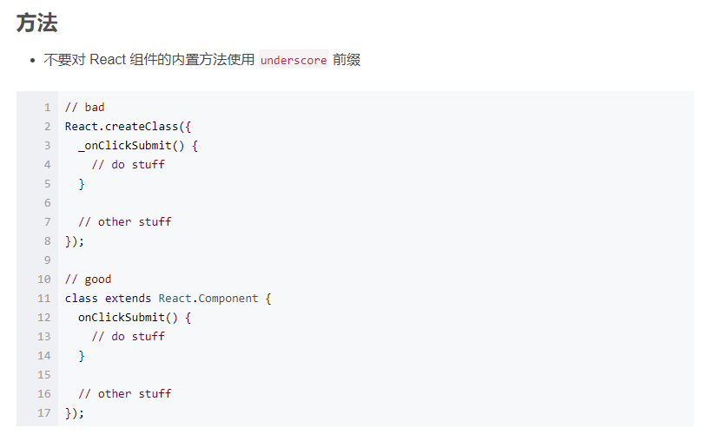

# 中间键编码规范

传递数据props，中间键，redux，

除全局数据以外，非关系组件，统一使用events中间键来触发传递数据（事件）

附图：

添加事件必须加以注释

附图：

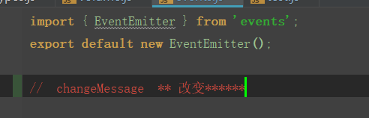

# 分辨率/字体/字号规范

最小分辨率1200px，

字号大小用rem，参考字号12px=1rem

字体使用微软雅黑

# 生命周期树

